სავარჯიშო:

- ლუმიერების „ქარხნის მუშების“ მსგავსად, დაკვირვების შედეგად გადაიღეთ რუტინული (ყოველდღიური, არაფრით გამორჩეული) მოვლენა, რომელშიც თქვენი ან გარშემომყოფი ადამიანების გარემო და ყოფა იქნება ასახული.
- იმსჯელეთ იმ ფაქტის შესახებ, რომ კინო პირველად დოკუმენტური და არა მხატვრული ფილმებით წარსდგა აუდიტორიის წინაშე.
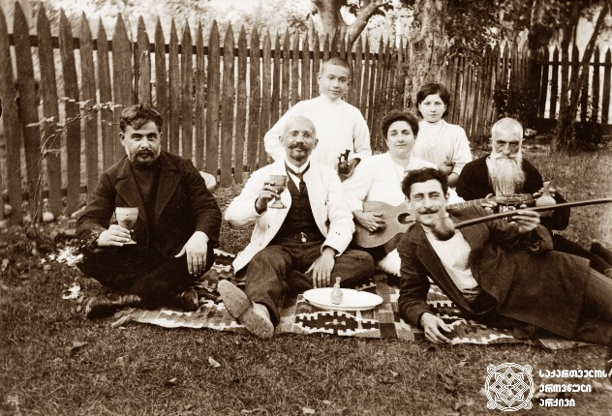
- როგორ დაასათაურებდით ამ ფოტოს? (რა სათაურს მოუფიქრებდით ამ ფოტოს?)

- „კულეშოვის ეფექტი“ ეწოდება ორი სხვადასხვა, ერთმანეთისგან დაუკავშირებელი, დამოუკიდებელი კადრის შეერთებას ისე რომ ახალი მნიშვნელობა მივიღოთ. ამ მაგალითის შესაბამისად აღწერეთ, დაასათაურეთ მოცემული კადრების წყვილი:
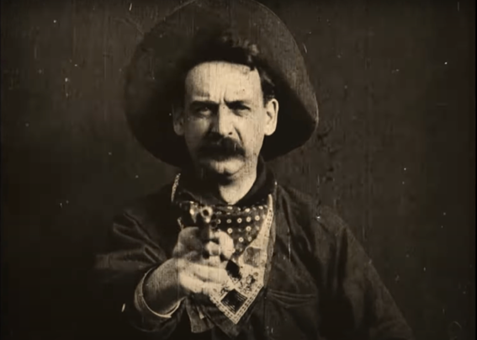 + 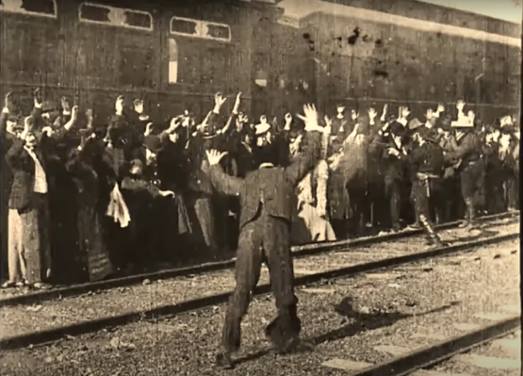 =
კადრები ფილმიდან „მატარებლის დიდი გაძარცვა“

- ძმები ლუმიერები ფილმებში მათ ირგლივ არსებულ რეალობას ასახავდნენ. რა სამყარო შემოიტანა კინოში ფრანგმა რეჟისორმა ჟორჟ მელიესმა?
- რა არის თქვენთვის მოგზაურობა? − იმსჯელეთ ამ საკითხზე ფოტოს (პირადი არქივიდან, ინტერნეტიდან) ან ესეს (150-200 სიტყვა) მეშვეობით.
იღებდნენ თუ არა „აკაკის მოგზაურობამდე“ საქართველოში ფილმებს?

